ÅRSPLAN
FOR NATURBARNA

BARNEHAGEÅRET
2022 - 2023
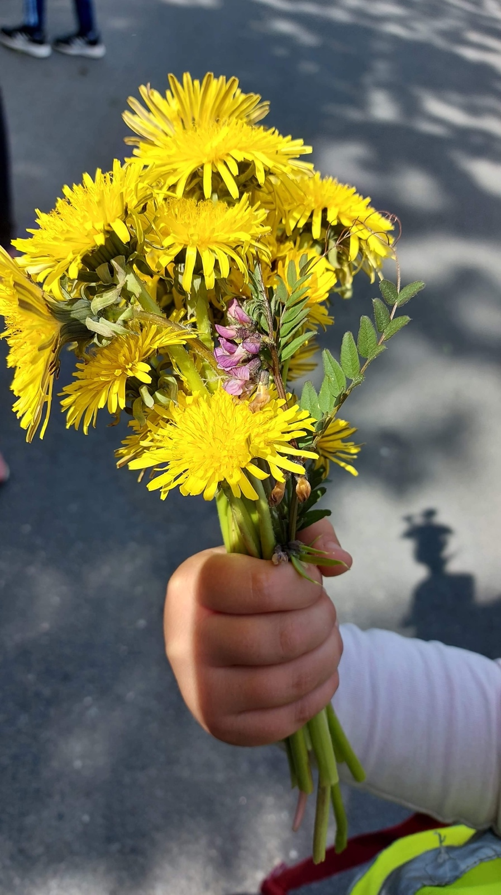
Velkommen til naturbarna.
Vi gleder oss til et nytt og innholdsrikt barnehageår med gjengen vår.

Naturbarnas faste utebase ligger på Gahrsjordet, et idyllisk sted med mange og varierte muligheter for fysisk utfoldelse, ulike aktiviteter og lek gjennom hele året. Vi bruker utebasen vår regelmessig hver uke, og den daglige gåturen til Gahrsjordet er med på å bygge opp barnas fysiske form. Det er en glad gjeng som drar av sted hver morgen – spente på hva dagen vil bringe av gode opplevelser og morsomme aktiviteter.
Etter mange års drift kjenner vi området vårt svært godt, det gir oss likevel nye utfordringer hvert år avhengig av barnas interesser og fysiske mestring.

Naturen rundt utebasen vår og nærmiljøet er utgangspunkt for barnas aktiviteter, utforsking, lek og læring. Vi tar ofte små utfarter i løpet av dagen på utebasen for at barna skal få variasjon og ulike fysiske utfordringer.

Området på Gahrsjordet gir også barna mange muligheter til å lage sine egne små «rom» på utebasen vår. Det er utrolig hva som kan brukes til
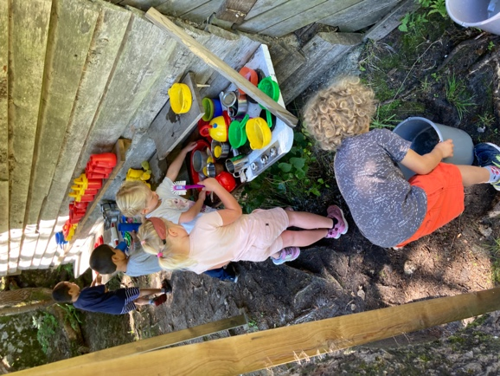
enkel hyttebygging, rolleleken myldrer og de nydeligste retter blir servert fra den lille kjøkkenkroken ved gapahuken vår.

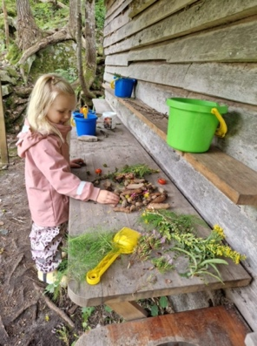
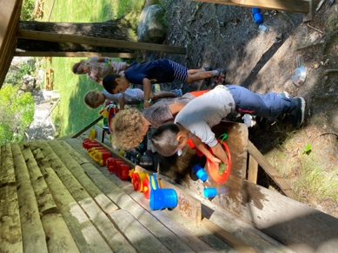
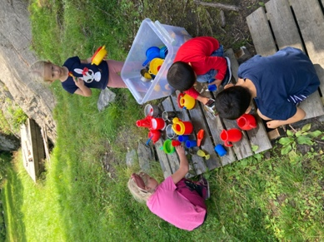
Naturen gir rom for et fantastisk mangfold av opplevelser og aktiviteter til alle årstider og i all slags vær. For at både barn og voksne skal trives med et aktivt uteliv hele året har barnehagen bygd opp en fantastisk flott utebase.
Gapahuken på Gahrsjordet har grue som ildsted og i den store tre lavvoen vår varmer vi opp med vedfyring i egnet Jøtulovn. Vi har ingen problemer med å holde varmen i lavvoen på sure høstdager eller gjennom den kalde vinterårstiden. Egen utedo og redskapsbod har vi også, i tillegg til den lille kjøkkenboden vår. På utebasen vår har vi alt vi trenger for en aktiv og innholdsrik barnehagehverdag.

Frydenborg barnehage har gjennom årene opparbeidet seg en unik kompetanse i forhold til å bruke naturen som arena for barns utvikling, lek og læring. Fysisk aktivitet og et aktivt friluftsliv er ikke bare en kilde til glede, livsutfoldelse og positive mestringsopplevelser, dette fremmer også sosial læring og skaper et samhold og fellesskap mellom barn og voksne vi vekter svært høyt.

Barn, natur og bevegelse.

Vi har mange muligheter til å bruke utebasen vår på en utforskende måte. Det er moro å oppdage nye steder rundt oss, og vi vil som nevnt ta gjengen vår med på små utflukter i nærområdet til Gahrsjordet.
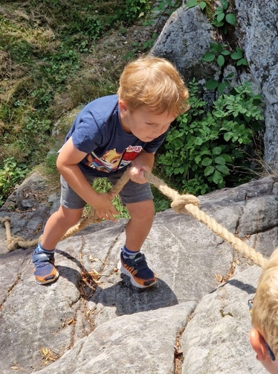
Det ligger mye god grov motorisk stimulering i aktivitet i ulendt terreng og samtidig er det spennende å oppdage at man ved å velge forskjellige retninger på småturene våre ofte kommer tilbake til «et sted vi har vært før», barna kjenner seg raskt igjen og får også trent på orienteringssansen. «Rød Løype» er et skogsområde vi bruker regelmessig, navnet har barna bestemt ut ifra de røde merkene på trærne, og løypa gir muligheter for variasjon, vi kommer ikke til det samme stedet hver gang og det gir litt spenning på turene våre – vi liker å orientere oss og stopper ofte opp for å prate litt eller undre oss sammen. «Hvor kommer vi om vi følger den stien der....., eller om vi går til høyre og ikke til venstre denne veien..... ?»

Det store jordet gir mange muligheter for felles sang- og regelleker, grovmotoriske leker, ulike ballaktiviteter eller annen type aktivitet.
Små hinderløyper som barna gjerne er med på å lage selv gir mange grovmotoriske utfordringer og sprer mye glede.
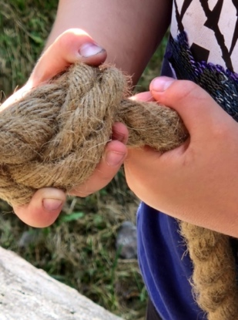
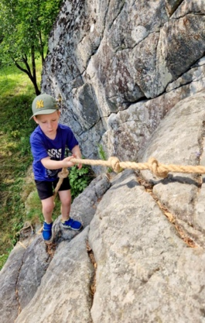
Vi har også et lite klatrefjell på utebasen som er spennende å bestige. Det ligger mye øvelse og koordinering bak
mestringen å
klatre helt til
toppen.

Å legge til rette for enkle aktivitetsløyper/hinderløyper eller naturstier på utebasen er fine aktiviteter som fenger barna, stimulerer til kroppslig ut-forsking og samtidig sprer mye moro og glede i gjengen vår.
Vi har mange nye steder å utforske og for de «nye» naturbarna blir det litt annen type aktivitet vi kan tilrettelegge for enn det de er vant til fra Blåfjell.
«Turdag» er et etablert barnehagebegrep, og naturbarna går ikke på «tur» når vi går til Gahrsjordet. Ut på tur betyr å dra til andre steder enn utebasen og nærområdet der. En gang i uka finner vi nye steder å utforske og legger ofte til rette for spesielle aktiviteter på turen vår.

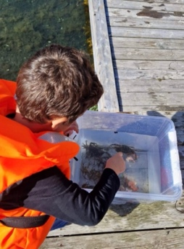
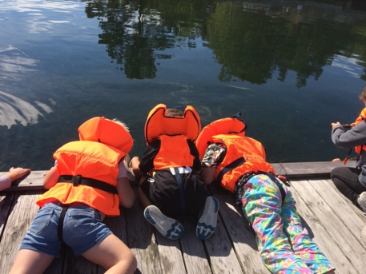
Vi liker oss når vi kan gå på «Fisketur» til brygga i Mindalen og fiske snoker eller noe annet spennende i de små tegnene våre. Naturbarna studerer dagens fangst, det gir læring å finne fram i oppslagsbøker og moro er det å bruke ulike fiskeredskaper. Heldige oss som har dette fine stedet i nærområdet vårt.
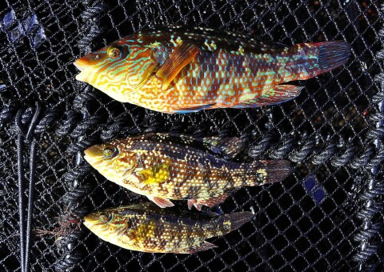

I fjor fikk vi flere turer til det flotte anlegget som seilforeninga har på Finnøya. Dette er et sted som vi har besøkt i høst også, og gjerne vil benytte oss mere av om mulighetene kommer. Plassen er helt perfekt for både bade- , fiske- og annen turaktivitet. Det er stas å kunne få til båtturer innimellom, og vi legger vekt på at naturbarna skal føle seg like trygge og fortrolige om vi drar på turer til sjøen, ved vannet eller i skogen. Vår ukentlige turdag er viktig i forhold til det å gi barna gode og positive opplevelser ute i naturen, og gjøre dem mere kjent i både nær- og lokalmiljøet i Risør. Ekstra stas var det i høst da vi fikk se en hel selflokk på nært hold, det er så gøy med alle de fine opplevelsene som dukker
opp når vi er på farta rundt omkring.
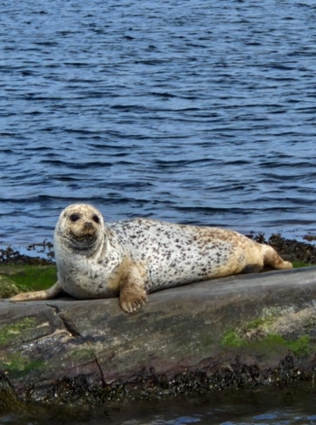
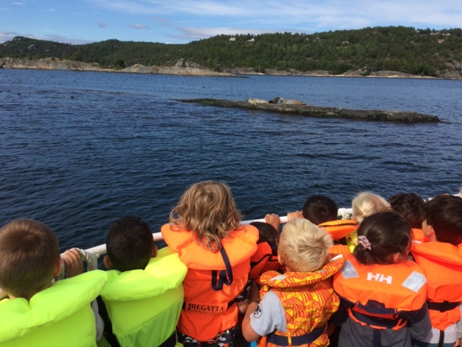

Rusleturer til byen vår gir oss gode opplevelser og vi oppdager og blir kjent med nye steder i den fine byen vår, eller gjør nye oppdagelser på steder vi har vært mange ganger. F.eks er det fast innhold i aktivitetene våre å besøke det gamle «Branntårnet», gjerne i forbindelse med den nasjonale brannvernuka på høsten.
Det er mange spennende steder vi kan oppdage ved å bruke beina våre som framkomstmiddel, og så passer vi på å skape variasjon ved å legge inn noen ekstra høydepunkter innimellom som krever litt annen transportform.
Alle turer og utfarter kan ikke langtidsplanlegges, men det som er sikkert er at et aktivt friluftsliv lett lar seg kombinere med artige arrangementer som «Utekarneval» på Gahrsjordet, «Nissemarsj» til Juletreskogen, teltovernatting for førskolebarna på Gahrsjordet eller «Sjørøvertokt» til øya Lille Danmark.
Dette er aktiviteter som viser hvordan et aktivt friluftsliv og felles opplevelser er med på å gi et godt fundament for samhold og fellesskap i gruppa vår. Barn, natur og bevegelse gir oss mange spennende opplevelser.
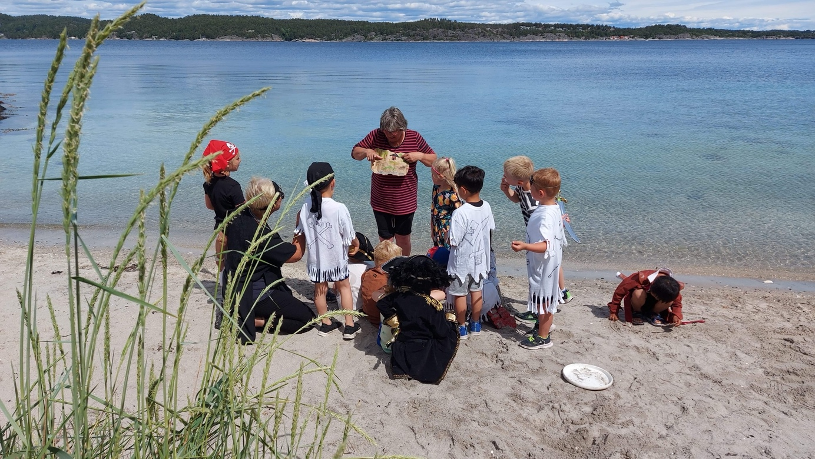

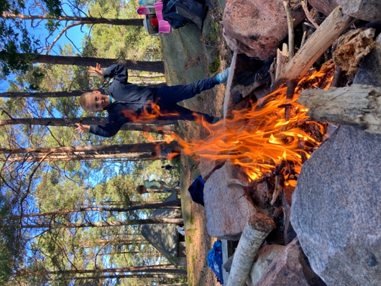
Vi er også glad i å legge til rette for litt «bålkos» på skogsturene våre gjennom høsten og vinteren. Det er noe helt spesielt som skjer i magien rundt flammene i bålet. Og om vi kan tilberede enkel bålkos som «pinnebrød», «klappebrød» eller grille ulike typer frukt på bålet, så opplever vi at det er så lite som skal til for å skape motivasjon for å dra på tur og ikke minst kos på turen.
På Gahrsjordet er det ikke så mange krokete furutrær som egner seg til klatring, men det finner vi ofte mange av på skogsturene våre. Og mestringsfølelsen er stor når barna utfordrer seg selv i denne type aktivitet. Det er herlig å oppleve gleden til naturbarna når de samtidig gjennom slik aktivitet får mulighet til å videreutvikle motoriske ferdigheter, kroppsbeherskelse og koordinasjon.

Hos oss er det ikke den nasjonale «Friluftslivet uke» en gang i året, men vi elsker friluftslivet vårt hver uke hele året, år etter år – tenk i år er det hele 22 år siden naturbarna ble startet opp og Frydenborg barnehage bestemte seg for å ha «Barn, natur og bevegelse» som sitt hovedsatsningsområde.

Språk og språkstimulering.
Språklige ferdigheter er av stor betydning for barnas trivsel og følelse av mestring i hverdagen. Språk og språkstimulering er det viktigste fundamentet for utvikling av barns sosiale kompetanse gjennom lek og vennskap. Barn med solid språklig kompetanse vil ha gode forutsetninger for samspill med andre, deltagelse i lek, vennskap og læring. Å forstå det som blir sagt, og å kunne gi uttrykk for egne tanker, følelser og meninger er viktig for å skjønne hva som skjer, samhandle med andre og ha medinnflytelse. Barn som har vanskelig for å forstå språk, bruke språk eller for å uttrykke seg, kan oppleve at det er utfordrende å samhandle med andre i hverdagsaktivitet og leke. Å støtte barns tilegnelse av språk er en av barnehagens kjerneoppgaver.

Vi har en barnegruppe hvor flere nasjonaliteter og kulturer er representert.
Det er viktig at alle barna får utviklet språket i sitt tempo og tilegnet seg en språklig kompetanse slik at de har god forutsetning for samspill med andre, deltagelse i lek, vennskap og læring. Vi ønsker å gi barna et språkstimulerende miljø med aktiviteter som å lytte, samtale, undre seg, leke med lyd, rim og rytme og fabulere med hjelp av språk og sang. Dette legger vi vekt på i både hverdagsaktiviteten, felles samlinger og temaarbeid.

Vi har også lagt en plan for å tilrettelegge for språkgrupper i år. Denne aktiviteten blir gjennomført på torsdager da vi er på huset hele dagen, og er et samarbeid med hareavdelingen. Barna født i 2018 (8 barn) fra naturavdelingen og 4 barn fra haregruppa vil være sammen om ulik aktivitet koblet til munnmotorikk, språkleker, sang og regler. Å synge er en morsom form for språkstimulering og små sanger med fengende refreng eller mye gjentagelse skaper latter og moro. Barna blir fenget av musiske aktiviteter, og når vi bruker rim og regler – gjerne med bevegelser til kan alle barna bli inkludert i gleden av rytmen, bevegelsene vi legger til og ordene. Også for de flerspråklige barna kan det være enklere å synge sanger på norsk enn å snakke norsk.

Enkle regelleker, sangleker/fellesleker kan fungere språkstimulerende uten at barna trenger å bruke så mange ord. Det store jordet vårt er helt perfekt for aktiviteter som f. eks «Slå på ring», «Fisken i det røde hav», «Bjørnen sover», «Bro, bro brille». «Tyven, tyven» m.fl. Vi voksne introduserer og inviterer til slik lek og ofte ser vi at barna viderefører leken på eget og spontane initiativ. I slik aktivitet bruker barna noe språk i leken, ofte gjentatte fraser som de får god tid til å lære. Mens leken foregår bruker barna gjerne språket spontant også. Dette kan de voksne i tillegg bidra til f. eks gjennom oppmuntrende kommentarer og åpne spørsmål til det barna gjør, og til det som skjer.

I høst vil vi benytte oss regelmessig av det flotte tilbudet Risør bibliotek inviterer barnehagene til gjennom «eventyrstunder». Hver måned i høst er vi påmeldt dette og høytlesning er en annen språkstimulerendeaktivitet vi vektlegger. En like viktig faktor er gleden og fellesskapet vi opplever ved slik aktivitet. Det er mye man kan samtale om i etterkant, og ofte opplever vi også at leken blir inspirert av høytlesningen og innholdet i bøkene.

I samlingsstundene våre vil vi legge til rette for en del eventyrformidling. Vi vil bruke små, kjente eventyr (typisk «Bukkene Bruse» eller «Gullhår og de 3 bjørnene» og etter hvert som barna blir fortrolig med disse kan vi bygge videre på egen diktning og bruke det kjente eventyret som «oppskrift» for fortellingen. Vi har lagt en plan for å visualisere en del fortelling gjennom bruk av flanellograf (her kan barna også være med på å tegne til historiene vi dikter). På You-Tube finner vi masse morsomt av både sang og regler, og en iPad er helt genial i bruk for visualisering av det vi f.eks. synger om.

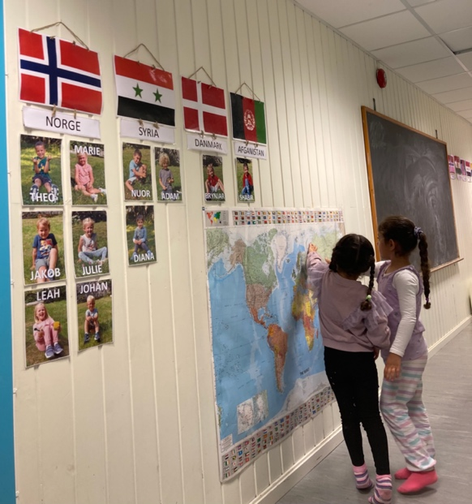
Med tanke på at vi har en barnegruppe hvor omtrent halvparten av barna er tospråklige og tyngden er på arabisk talende barn er det være ekstra viktig å ha stort fokus på språkopplæringen. Alle barna skal få god språklig stimulering og få utviklet språkkompetansen sin på norsk.

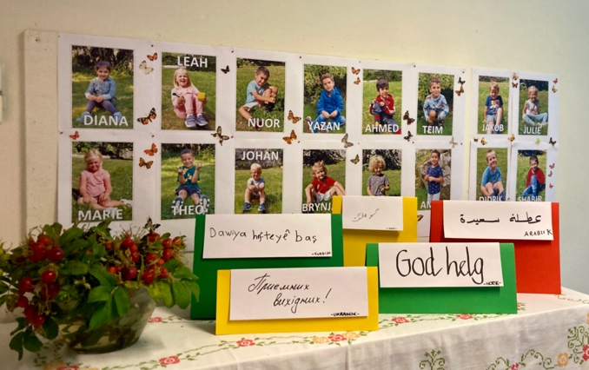

Lek og vennskap – sosial kompetanse.
Lek og vennskap går hånd i hånd. Vennskap er viktig for barnets utvikling og vennskap utvikles i barnehagen gjennom lek. I Frydenborg barnehage har vi leken som overordnet tema for alt vi gjør. Barn lærer gjennom lek og leken er lystbetont. Gjennom arbeidet med lek skal vi være med på å sikre at alle barna får muligheten til å oppleve det å få venner eller å være en god venn for andre. Barna skal mestre det å ta initiativ til lek, enten det er en lek som allerede består eller starte en lek med egne ressurser. Barna skal forstå hverandre på tvers av språk og kulturforskjeller, alle skal få mestre lek etter alder og modenhet. Språk kan være en utfordring i den daglige kommunikasjonen, språklig kompetanse handler også om å kunne gjøre seg forstått gjennom både det verbale og det kroppslige språket.
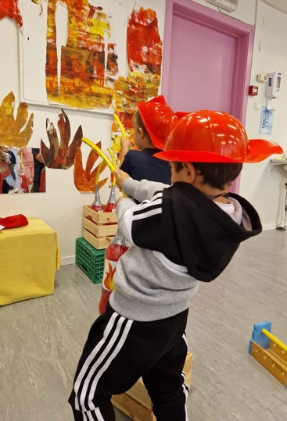
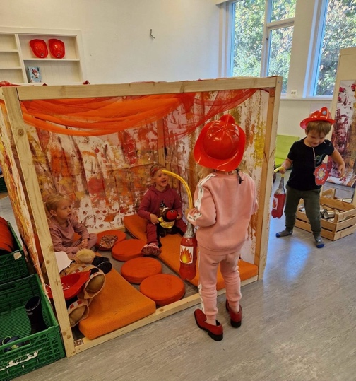
I fjor fikk vi flott opplæring og veiledning fra Styd Kommunikasjon i forhold til å innrede og legge til rette for gode lekemiljøer i barnehagen. Å ta aktivt hånd om leken og lekemiljøene er en svært viktig del av arbeidet med å jobbe forebyggende mot ekskludering og utestengelse fra lek. Bildeglimtene under viser hvordan det fine lekerommet vårt ble forvandlet under årets brannvernuke. I dette rommet skjer det mye lekemagi, og det blir spennende å se hvordan rommet vil forandre seg gjennom året med ulike leketemaer.
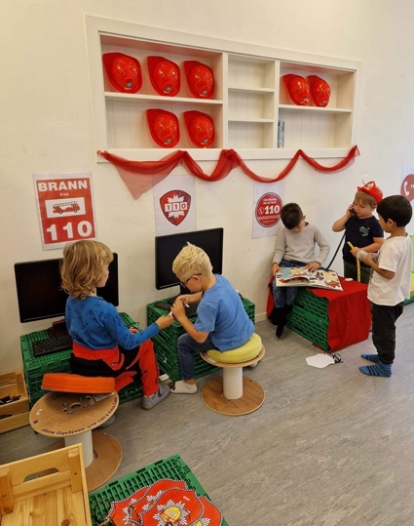

Gjennom felles opplevelser og interesser ønsker vi at barna skal oppleve mestring og bygge en god selvfølelse. Sosial kompetanse handler om å kunne samhandle positivt med andre i ulike situasjoner, et aktivt og tydelig personale er nødvendig for å skape et varmt og inkluderende miljø. Barna skal være aktivt med på å skape gode normer for felles samhandling og en felles forståelse for hva en venn er og hva vi selv må gjøre for å være en god venn for andre.
Vi gir barna rom for egenpåvirkning i forhold til hvem de skal være sammen med, samtidig som relasjoner blir vektlagt sterkt – ingen barn skal oppleve å bli ekskludert fra fellesskapet.
Barna må videreutvikle evnen til empati, sette ord på egne og andres følelser, hevde seg selv på en god måte samtidig som ingen blir utestengt eller ekskludert.
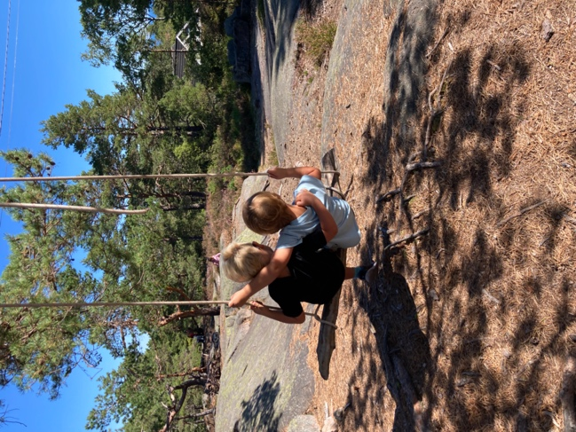
Rammeplan for barnehagen er tydelig på at barnas selvfølelse skal støttes, samtidig som de skal få hjelp til å mestre balansen mellom å ivareta egne behov og det å ta hensyn til andres behov. I vennegjengen vår skal det være plass til alle. Frydenborg barnehage skal være et godt sted å være for å leke, oppleve og lære – mangfold og inkludering er et viktig fokusområde i møte med både barn & familie og hverandre i personalgruppa. Vi er en flerkulturell barnehage og har et stort mangfold i både nasjonaliteter og kulturer. Vi skal være en barnehage for alle og vi skal møte hvert enkelt barn med samme raushet og respekt uavhengig av hvilken bakgrunn det har. Dette er viktige verdier vi voksne må formidle til barna i praksis og jobbe for at dette blir en del av barnas sosiale kompetanse.

Førskolebarna.
Barnegruppa vår består av 17 barn totalt, hvor 9 av barna er født i 2017 og er førskolebarna våre. (Vi vil i tillegg få 2 nye førskolebarn på avdelingen vår senere i høst.) Vi jobber for å gjøre overgangen mellom barnehage og skole så myk som mulig. Barna skal forberedes på det de vil møte i skolen. Vi skal jobbe prosessorientert, pirre barnas nysgjerrighet og videre lyst til å lære. Det gjør vi blant annet ved å hjelpe dem til å mestre dagliglivets aktiviteter.
Vi markerer at barnehagen nærmer seg slutten ved å ha teltovernatting på Gahrsjordet, og på sommerfesten vår får skolestarterne litt ekstra oppmerksomhet og en hilsen fra barnehagen. Alle førskolebarna får også med seg sin egen perm hjem, fylt med bilder og gode minner fra barnehagetiden.
Med foreldrenes samtykke, videreformidler vi informasjon om det enkelte barn til skolen. Barn med særskilte behov følges ekstra opp i overgangen barnehage/skole.

Leken er en arena der barna kan utfolde seg kreativt, de får erfaringer med blant annet samspill, gode relasjoner og kommunikasjon. I leken skjer det mye læring, og hos oss brukes leken bevisst som læringsarena. «Lekende læring» eller «lekbasert læring» er ofte voksenstyrt eller voksen initiert. Vi voksne har et mål med aktiviteten og setter leken i gang eller styrer den inn mot et mål. Voksenrollen i leken blir å lede aktiviteten på en måte slik at vi vekker barnas interesse, nysgjerrighet og engasjement. På mange av turdagene våre legger vi til rette for lekpreget aktiviteter, hvor førskolebarna fåe engasjere seg i ekstra utfordringer. Å leke seg med former, tall, bokstaver og lyder er bl.a flotte aktiviteter å gjøre i naturen og på tur.
Både i hverdagsaktivitet og felles samlinger er det viktig å kunne forholde seg til en gruppe, stå fram i gruppa, vente på tur, holde fokus over tid, motta beskjed og utføre en beskjed og ikke minst ta hensyn til hverandre. Dette er også områder førskolebarna skal mestre på en god måte før skolestart.

Mat og matglede.
Vi viser til fellesdel i årsplanen hvor det bl. a står at vi har fokus på sunt kosthold fordi vi ønsker at barna skal få et naturlig forhold til sunn og næringsrik mat som de tar med seg senere i livet.
Målet vårt er at barna ikke bare skal bli glad i mat, men også oppleve gleden ved å lage og spise den sammen med andre. Vi ønsker at måltidene skal være en arena for fellesskap, gode opplevelser og samtaler. Gode vaner som tilegnes i barnehagealder, kan vare livet ut (Rammeplan for bhg.).

Middag i barnehagen.
Vi lager middag på Gahrsjordet hver fredag. Så langt det lar seg gjøre ønsker vi at dette skal være en aktivitet vi gjør i fellesskap og de barna som ønsker det får være delaktige i forberedelsene av maten. Ofte er det f.eks grønnsaker/ poteter som skal skrelles eller kuttes. I høst har vi hatt god avling i den lille grønnsakshagen vi har på utebasen vår. Og mye av grønnsakene er hentet herfra. Det smaker ekstra godt når man har vært med på hele prosessen fra å så frø eller sette poteter i jorda til å kunne høste avlingen.
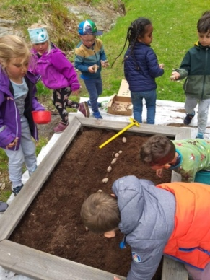
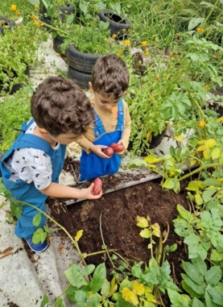
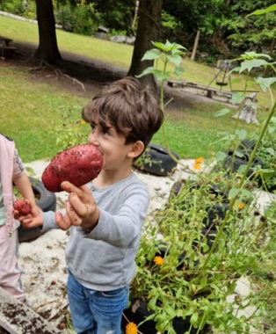
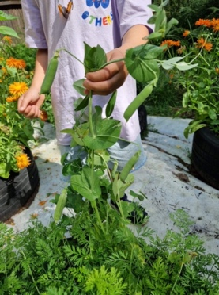
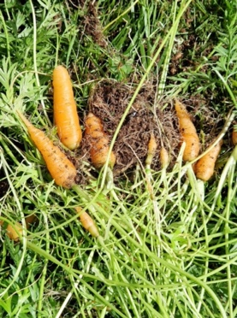
Vi forsøker å variere mellom kjøtt og fiskeretter hele året. Det er viktig at barna blir fortrolig med alle typer fisk, så vi tilbereder også mye hvit fisk i tillegg til laks/ørret. I den mest krevende årstiden vil middagsrettene være av litt enklere varianter.
Vi har i informasjonsbrev ved oppstart informert om at naturbarna må ha med seg matpakke til to måltider. Dette å skulle håndtere sin egen nisteboks er også en fin mulighet til å venne seg til dette før skolestart.
Det er viktig at dere foreldre er gode på å gi barna nistemat med sunne og gode alternativer. Vi ønsker at alle barna får med seg mat som gir dem riktig næring for en krevende barnehagehverdag. Vi har mange ulike matkulturer i barnehagen vår og innhold i nisteboksene vil variere litt fra barn til barn.
I år har vi fått god hjelp av en arabisk talende forelder til å oversette informasjon om innhold som anbefales på nistematen. Med denne oversikten som ble utarbeidet på arabisk klarer vi å legge til rette for et enda bedre samarbeid og forståelse for de tospråklige familiene våre.
Vi minner alle foreldre til å huske på at barna er i mye aktivitet og trenger energipåfyll gjennom ernæringsmessig fullverdige måltider.
Forventninger til dere foreldre.
Viser til fellesdel i årsplanen vår og viktig informasjon vedrørende forventninger til dere foreldre!
Å være en aktiv naturavdeling som er ute hele året gir noen utfordringer i forhold til driftsformen vår. Vi har som mål å gi hele barnegruppen vår gode og positive erfaringer ute i naturen, gjennom alle årstidene og for å klare dette må dere foreldre være gode støttespillere i forhold til klær og utstyr barna trenger Vi bruker mye tid på påkledning – når vi går fra barnehagen skal vi tilbringe flere timer ute i naturen – i nær sagt all slag vær. Så vær så snill og følg opp alle punktene som står under våre forventninger til dere.

SAMMEN skaper vi de gode barnehagehverdagene for barna våre

VI GLEDER OSS TIL Å DELE MANGE GODE
OPPLEVELSER MED NATURBARNA.

Ann May, Linda A
og Linda HJ.

